Workbook: Il tuo Sistema Uno a Tutti con la Formula 100k/anno

IL TUO PRODOTTO O SERVIZIO PREMIUM
La prima cosa da fare è pensare e strutturare subito il tuo corso, percorso di gruppo o prodotto da vendere a medio/alto costo.
Se hai già tutto strutturato allora complimenti, puoi saltare questa fase e passare alla prossima.
Oppure semplicemente continua qui in basso.

I casi sono 2.
1: Hai già esperienza, hai avuto a che fare con tanti clienti, conosci il tuo pubblico e sai cosa vuole, cosa ti contraddistingue, cosa funziona realmente.
Quindi parti da qui.

In questi Anni di Lavoro, qual è la competenza, prodotto o corso avanzato che ha attirato di + l’attenzione, che le persone mi chiedevano di + ?

Quali sono le domande e i problemi + comuni dei miei clienti? E come il mio prodotto/servizio li risolve?

Cosa mi rende davvero Unico?

Qual è l’elemento WOW del mio prodotto/sistema/metodo?

Qual è la promessa più importante che posso fare e mantenere?

2: Parti da Zero o Quasi Zero. L’ideale è partire da una ricerca di mercato!
Questa è una fase che alcune volte ho fatto mentre altre volte ho semplicemente seguito l’istinto
Ma se lo fai e dedichi del tempo a scoprire cosa vogliono i tuoi potenziali clienti ancora prima di creare il prodotto ti assicuro che le tue possibilità di successo aumentano di molto.
Il segreto è creare un prodotto che le persone già cercano e desiderano!

Come fare quindi una ricerca di mercato?
La prima cosa che devi fare è semplicemente aprire gli Occhi e le orecchie!

Cosa manca, nella tua specializzazione, che non viene insegnato da altri?

Cosa cercano le persone che conosco?

Cosa leggo sui gruppi, forum e on-line?

Ecco alcuni suggerimenti.

Intervista 5-10 persone
Chi intervistare?
Ex clienti
Persone che ti seguono
Potenziali clienti nella tua nicchia

Cosa chiedere? (le domande d’oro)
Qual è il tuo problema principale in questo ambito?
Cosa hai già provato per risolverlo?
Perché non ha funzionato?
Se potessi avere un aiuto su misura, cosa vorresti?
Pagheresti per un aiuto così? Quanto?

Output: raccolta dei problemi + parole usate = materiale per titoli, ads, copy, contenuti.

Step 2: Analisi dei gruppi e community
Cerca nei gruppi Facebook, Telegram, forum, commenti YouTube:
( questo è sicuramente uno dei sistemi più efficaci che uso spesso)
Ad esempio ultimamente mi è uscito un post con migliaia di mi piace che parlava del cordone ombelicale. Perché non tagliarlo subito e altre informazioni.
Questo potrebbe essere ad esempio un ottimo prodotto digitale da creare, ovvero dare informazioni su questo argomento ai genitori della nuova era.
E’ un prodotto non ancora ho creato ma forse lo faccio!
Con 3 / 4 ore di lavoro e con l’aiuto di chatgpt può uscire un e-book da vendere ad esempio!
Ovviamente se lo creo sarà un prodotto a basso costo, massimo 50€.
Ma se fossi un ostetrico, un medico o un professionista delle nascite, potrei crearci invece un prodotto avanzato e completo da vendere ad un prezzo più elevato.
La base però è sempre una. Il prodotto che sto creando aiuta anche il mondo? In questo caso Si!
Quindi c’è la giusta energia per farlo e magari lo farò.

Le ricerche che devi fare sui social quindi sono queste:

Cosa chiedono?

Quali problemi emergono spesso?

Quali post hanno più commenti/engagement?

ChatGPT + Prompt tipo: “Quali sono i 10 problemi più frequenti per una persona che vuole [risultato]?”

Testa un’idea semplice con un post
Dopo interviste e analisi:

“Scrivi un post su Facebook o nel tuo gruppo dove racconti l’idea e chiedi: Chi sarebbe interessato se creassi qualcosa del genere?”

Esempio:

“Sto pensando di creare un percorso per aiutare [target] a [risultato], partendo da [metodo unico]. Sarebbe qualcosa di super pratico, niente teoria. Chi lo proverebbe?”

Output: se ricevi almeno 5–10 interessati = conferma.
Se no: adatta l’offerta con le parole e i problemi emersi.

Step 4: Crea una lista d’attesa
Se il post ha risposto bene:

“Crea una lista d’attesa con un form semplice (Google Form, Systeme.io, Telegram) e raccogli i contatti di chi è interessato.”

IL NOME
Prima di tutto dai un Nome al tuo Prodotto o Percorso!

E’ un Metodo che hai inventato tu? Puoi dargli il tuo nome!
Hai già un Brand? Crea un percorso con un nome del tuo Brand.
Qual è la parola chiave che descrive il tuo Prodotto o nome?
Qual è il suo meccanismo Unico?
Da risultati veloci, lenti, anche per chi non ha esperienza?
Scegli un nome che rispecchia il tutto.

Es. Insegni alle persone come dimagrire con la meditazione?
Percorso Dimagrimento Mentale.

Scrivi il Nome del tuo Percorso.

IL TUO TARGET.
A Chi Si Rivolge il mio Corso/programma?
Ho una nicchia specifica a chi rivolgermi come operatori olistici, imprenditori, casalinghe, solo donne, solo uomini, oppure è adatto a una fetta di mercato più ampia?
Chi gioverebbe e a chi potrebbero servire le mie competenze o sessioni di gruppo o il mio prodotto?

Scrivi la risposta

QUALI PROBLEMI IL TUO PRODOTTO RISOLVE AI TUOI CLIENTI
Quali risultati vogliono ottenere i miei clienti?
Quale Sforzo non vogliono fare oppure quale problema vogliono evitare o risolvere?
Oppure
Quale Problema Specifico Urgente risolve il mio percorso o prodotto?

Scrivi la risposta

STRUTTURA DEL TUO PRODOTTO O SERVIZIO
Quante lezioni servono per insegnare la mia competenza?
Oppure
Quali Step sono necessari per portare un gruppo di persone da un Punto A a un Punto B

Inizia a scrivere un elenco di lezioni o coaching che può avere il tuo corso o percorso, inoltre scrivi anche dei BONUS e materiali didattici che puoi fornire nelle varie lezioni.

1:
2:
3:
4:
5:
6:
7:
8:
9:
10:
11:
12:

BONUS. (es. assistenza whatsapp, gruppo, chiamate extra 1 a 1, incontri dal vivo, video corsi)
1:
2:
3:

MODALITA’ DI INSEGNAMENTO
Come voglio fare queste lezioni? In diretta Zoom? Registrare Video Corsi? Creare un Misto tra Pdf e corsi? Oppure un Misto tra Lezioni su Zoom e incontri dal Vivo?
CONSIGLIO: La soluzione più immediata che puoi avviare fin da subito è sicuramente fare lezioni LIVE SU ZOOM. In questo modo non devi registrare nulla prima. Devi solo preparare le slide delle lezioni. Ma puoi benissimo partire dalla prima lezione e creare le nuove mano a mano.

Scrivi la tua Risposta.

NUMERO DEI PARTECIPANTI
Quante Persone posso gestire bene in una classe, corso, coaching di gruppo o presentazione di un prodotto fisico?
Scrivi la tua risposta

PREZZO DELLA TUA OFFERTA
Qui ci sono 2 domande che devi farti.
Quanti sacrifici, tempo ed energia, ho impiegato per imparare questa competenza o ottenere questo risultato?
Scrivi la tua risposta

Grazie al mio Corso, Coaching o Prodotto, come cambia realmente la vita dei miei clienti? Quanto valore ha il beneficio che otterranno?
Scrivi la tua risposta

In base a queste risposte scrivi il costo a cui vuoi vendere il tuo corso/percorso o prodotto.
Il mio consiglio è di creare un prodotto o percorso che ha un valore ed un prezzo di vendita tra i 500 e i 3.000€, poi decidi tu.
Inoltre pensa che il prezzo di un prodotto non è per forza fisso per sempre, puoi testare vari prezzi e poi vedere quale prezzo ti fa fare più vendite.

Ma non avere paura a chiedere prezzi medio/alti!
I prezzi troppo bassi svalutano la tua competenza ma soprattutto la percezione che i clienti hanno di te e del tuo prodotto.
Quindi trovi una via di mezzo equa e giusta per tutti.

Scrivi il prezzo che hai deciso:

ELENCO DEI BENEFICI
E’ il momento di stilare un elenco di benefici che ottengono i tuoi clienti aderendo al tuo programma o acquistando il tuo prodotto.
Tutto questo ti servirà per creare la tua pagina di vendita e presentazione.
I benefici non sono cosa insegnerai, ma i benefici che ottengono i clienti imparando ciò che gli insegnerai!
Devi essere specifico e pratico in alcuni casi.
Ad esempio.
Stai facendo un corso dove insegni il massaggio tantrico ad altri operatori Olistici.
Uno dei benefici può essere:
Imparando il massaggio tantrico attirerai una nuova nicchia di clienti nel tuo lavoro che prima non avevi, aumentando le tue entrate e possibilità.
Ecc. Ecc.

Scrivi l’Elenco dei benefici

1:
2:
3:
4:
5:
6:

E’ il Momento di Mettere tutto Insieme in poche frasi e di creare il tuo Personal Brand e il Brand del tuo Prodotto Principale!
Immagina che sei in ascensore e incontri una persona che ti chiede di cosa ti occupi!
Il tuo compito è spiegargli in 1 minuto la tua offerta principale!

Es.
Mi chiamo Maria Rossi e sono la fondatrice del Percorso Dimagrisci Pensando.
Dimagrisci Pensando è un percorso di Gruppo composto di 10 lezioni su Zoom che aiuta le donne a dimagrire partendo dal pensiero e dalle credenze inconsce, senza quindi rinunciare a cibi particolari e senza allenamento fisico.
Quello che mi differenzia da altri metodi per dimagrire, che agiscono sul sintomo e non sulla causa, è che con il mio percorso i miei clienti ottengono una trasformazione interiore e duratura, che cambia dalla fonte il loro rapporto con il proprio corpo e con il cibo.
Per questo motivo i miei clienti, una volta compreso il metodo, non solo dimagriscono, ma non riprendono più peso a lungo andare.

Ecco il modello Editabile:
Mi chiamo [Nome e Cognome] e sono il/la fondatore/fondatrice del percorso [Nome del Percorso].
[Nome del Percorso] è un percorso di gruppo composto da [numero] lezioni su [piattaforma, es. Zoom, dal vivo] che aiuta [target, es. le donne] a [beneficio principale, es. dimagrire] partendo dal pensiero e dalle credenze inconsce, senza quindi [cosa non serve fare, es. rinunciare a cibi particolari] e senza [altro elemento evitato, es. allenamento fisico].

Quello che mi differenzia da altri metodi per [obiettivo, es. dimagrire], che agiscono [limite degli altri metodi, es. sul sintomo e non sulla causa], è che con il mio percorso i miei clienti ottengono [tipo di risultato, es. una trasformazione interiore e duratura], che cambia [il punto di origine del problema, es. dalla fonte il loro rapporto con il proprio corpo e con il cibo].

Per questo motivo i miei clienti, una volta compreso il metodo, non solo [beneficio immediato, es. dimagriscono], ma [beneficio duraturo, es. non riprendono più peso a lungo andare].

Questa ti è assicuro che è una delle parti più importanti di tutto il sistema e del tuo Lavoro!

Avere un Brand e un meccanismo Unico nella tua Offerta è la chiave del Successo!

Una volta che hai compilato correttamente il testo in alto, dallo a ChatGpt e fatti scrivere un riassunto che puoi usare come BIO nei tuoi Social e Post!
Copia il testo in alto compilato, incollalo su chatgpt e aggiungi alla fine.
Questo è il brand Statement della mia offerta.
Creami una Versione per la BIO di Facebook e Instagram.
Inoltre creami anche una versione breve per un bigliettino da visita.

Complimenti!
Hai creato una Solida Struttura per il Tuo Corso, Percorso o Offerta Avanzata!
Considera tutto questo il tuo Gioiellino, il prodotto di cui devi andare più fiero!
Anche se sono sicuro che una volta presa confidenza ne creerai tanti altri!
Ma per il momento fai si che questo prodotto diventi il perno centrale della tua attività, metti qui il tuo Focus!

E’ arrivato il Momento di Presentare al Mercato il tuo Prodotto!

Come già ti ho scritto in alto, in questo libro/workbook ti insegnerò una strategia molto semplice ed efficacie, che rispecchia perfettamente il sistema di lavoro UNO A TUTTI.
Quello che dovrai fare è presentare il tuo Prodotto in un Evento/Corso Base dal vivo (su zoom o in presenza) a decine di persone in contemporanea!

Il sistema è quindi il seguente:

Step 1: Crei un corso BASE dove insegni una parte del tuo corso o prodotto avanzato. E vendi il corso base ad un prezzo tra 10-50€. In questo modo puoi ripagarti le spese pubblicitarie per promuoverlo e chi si iscrive partecipa di sicuro perché ha pagato
Step 2: Riscaldi gli Iscritti raccontando la tua Storia e rispondendo in Anticipo a obiezioni o elefanti nella Stanza. Lo Scopo è farti conoscere, entrare in empatia con i clienti, ancor prima dell’ evento e corso base. Accendere la scintilla che nell’evento diventa Fuoco!
Step 3: Presenti la tua Offerta a Fine Corso.
Presentandola sempre con una scadenza ben precisa, presentando Bonus e vantaggi.
Step 4: Ricorda agli iscritti che la tua Offerta sta per scadere.
Dopo l’Evento devi continuare a comunicare con gli iscritti per portarli attraverso comunicazioni mirate ad acquistare la tua offerta entro la data di scadenza.

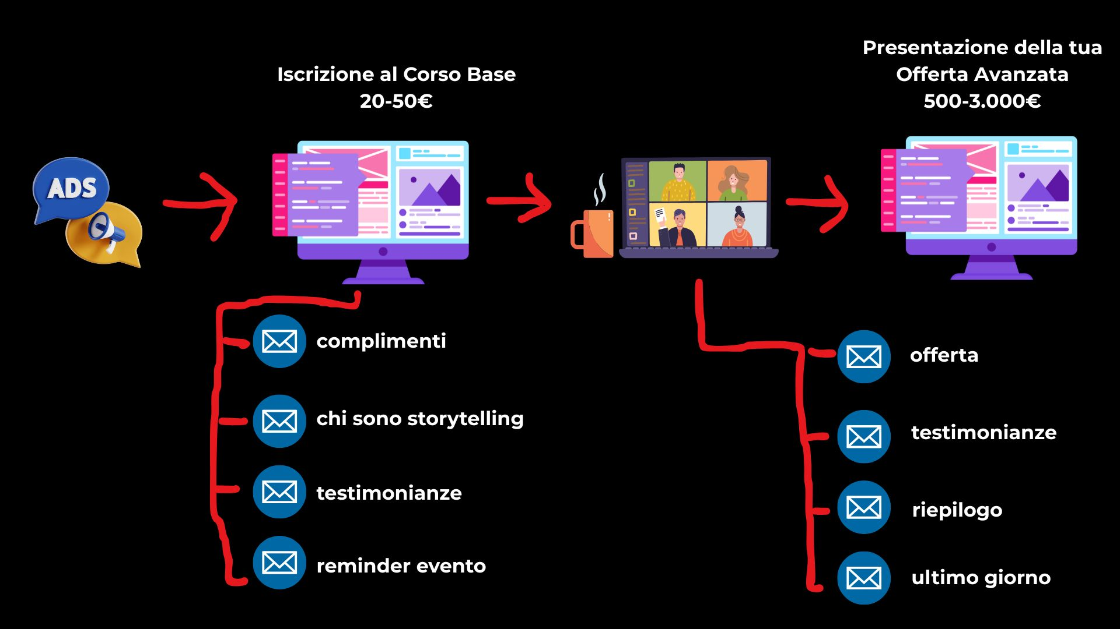

Sei Pronto a Iniziare?

STEP 1: Il tuo Evento base.
Rispondi a queste domande.

L’ Argomento del tuo Evento.
Tra le competenze che ho in questo momento qual è quella più richiesta tra i miei clienti, che attira di più l’attenzione e ha un alto potenziale di dare risultati veloci e creare un effetto WOW fin da subito? Sempre però collegata al Mio Prodotto Principale ad alto costo?
Es. Nel mio Caso specifico, quello che più attira l’attenzione nei miei clienti è tutto quello che ha a che fare con la radioestesia applicata alla matrice punto zero che ho scoperto nel 2018. Le persone vogliono imparare a leggere l’energia, usare il pendolo e i quadranti, e imparare a usare l’intento e la matrice del punto zero per ottenere risultati.
Quindi nel mio Caso l’argomento del corso base che ho organizzato è CORSO BASE DI RADIOESTESIA PUNTO ZERO. E’ questo evento sta avendo molto successo! Nel mio caso lo vendo a 50€ e dura 3 Ore su Zoom. Inoltre mando ai clienti il pendolo, la matrice del punto zero e dei quadranti.
Ma l’ho organizzato anche dal vivo (senza dare nulla a parte un cartoncino) e l’ ho venduto a 20€, come ti ho mostrato prima.
Scrivi l’Argomento Principale del Tuo Corso:

Dove farai il tuo Evento?
Su zoom (on-line) o dal vivo, in un centro?
Scrivi la tua Risposta.

Sicuramente gli eventi On-line funzionano bene e sono comodi per tutti, ma pensa anche alla possibilità di affittare una piccola o grande sala!
I vantaggi sono molti, in presenza di creare un’energia maggiore, il rapporto umano fa la differenza.
Il secondo vantaggio da non sottovalutare è che puoi farti pagare il biglietto direttamente in contanti quando le persone vengono al tuo evento e questo aumenta di molto le conversioni!
Non tutti ancora usano carte o paypal per pagare on-line (anche se ormai quasi tutti)
Inoltre la pubblicità ti costa molto di meno! Quando promuovi un evento nella tua zona (ovviamente la pubblicità sarà mirata solo per la tua città) c’è zero o pochissima concorrenza di annunci, quindi facebook ti abbasserà il costo pubblicitario.
Inoltre il Funnel/sistema diventerà molto più semplice.
Nella pagina di iscrizione spieghi tutto, ti fai lasciare i dati e poi semplicemente li mandi sul tuo whatsapp.
Ti basta un messaggino per chiedere alla persona la conferma della sua presenza e ci sei.
In questo momento ho creato un funnel di questo tipo a un ragazzo che organizza evento base di 2 ore di meditazione con delle frequenze sonore.
Il costo a cui propone l’evento è di 20€ e stiamo pagando ogni iscritto circa 5€, quindi un ottimo risultato! Riesce a ripagare le ads e il costo della sala.
Ovviamente poi lui, a fine evento, presenta il suo corso avanzato di 2 giorni che vende a 350€.
Questo è uno screen del sito che ho fatto per me, quando organizzo eventi nel mio piccolo ufficio.
In alto parlo del prezzo e dei dettagli e semplicemente le persone lasciano i dati e vanno sul mio Whatsapp. Almeno 3 su 4 confermano poi e vengono all’evento.
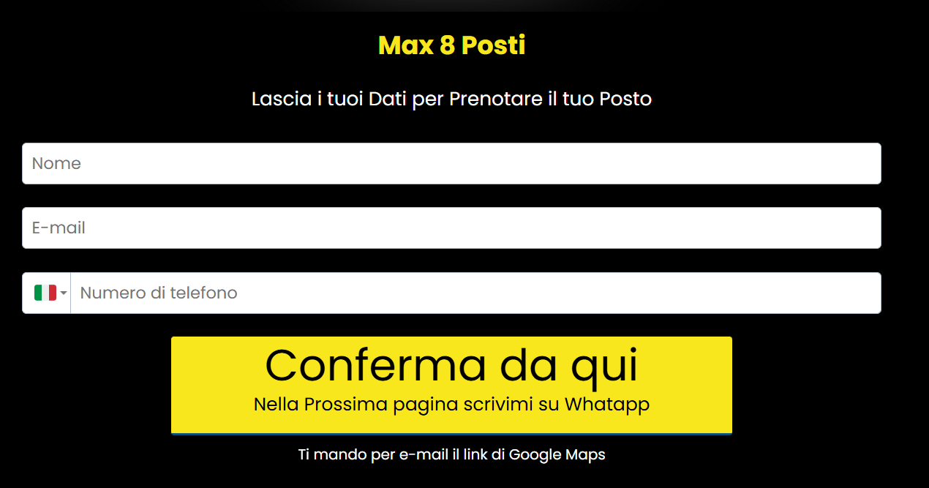

Gratis o a Pagamento?
Io ti consiglio a pagamento con un prezzo tra i 10 e i 50€
Tranne se non hai già una lista e-mail importante di clienti o tanti contatti, in quel caso anche gratis può andare bene

Scrivi la tua risposta e il prezzo.

Il Titolo Del Tuo Evento.
La domanda che devi farti è: Come posso scrivere in 3 righe massimo il titolo del mio evento, scrivendo esattamente cosa impareranno i partecipanti e i benefici che hanno?
Es. Nel mio caso il titolo che ho scelto è questo: Corso su Zoom di Radioestesia Punto zero
Impara a Misurare i tuoi Chakra, la tua energia, fare letture e riportare tutto in equilibrio con la Matrice del punto zero.
E’ un titolo che ho usato sia nel sito internet per far iscrivere le persone al mio evento che sulle ads pubblicitarie. Una volta trovato il titolo hai la base di tutto il materiale pubblicitario e e-mail che puoi creare.

Scrivi in 2 Massimo 3 Righe il Titolo del Tuo Corso:

Cosa Puoi Garantire?
La domanda che devi farti è: Quando le persone partecipano al mio evento, cosa riusciranno ad ottenere al 100%? Cosa possono sperimentare tutti di sicuro, anche senza esperienza e se è la prima volta che mi seguono o seguono il mio argomento?
Es. Nel mio caso posso garantire che il 100% dei partecipanti riescono a ottenere cambiamenti energetici istantanei usando il pendolo e la matrice del punto zero. Quello che ho scritto io nel sito è questo: Il 100% dei Partecipanti, anche quelli che hanno ZERO ESPERIENZA, riescono a usare tutto questo e ottenere cambiamenti energetici.
Mentre se conosci già la radiestesia allora nel corso troverai delle matrici Uniche al Mondo, definite la svolta epocale in questo settore.

Scrivi in 2 Massimo 3 Righe cosa puoi garantire nel tuo corso base:

Bonus
La domanda che devi farti è: Quale Bonus posso dare Subito a chi si iscrive al mio Evento?
Un Bonus Perfetto è qualcosa che anticipa il tuo Corso o Prodotto Avanzato e che è di alto valore e davvero utile a chi segue il tuo corso.
Nel mio caso regalo il file digitale delle 432 carte del punto zero. Nel corso poi spiego come si usano e a fine evento faccio un offerta per chi vuole acquistare il mazzo fisico.
Il Bonus può essere una meditazione, una mappa in pdf, un disegno, un video o anche una consulenza gratuita volendo. (certo, qui il tempo è uno a uno, ma se poi vendi un corso a 1.000€ ad esempio che dura tot lezioni, puoi anche fare una consulenza di 20/30 minuti e poi presentare il corso, decidi tu!)

Scrivi il Bonus Immediato che puoi regalare al tuo evento Base:

La Struttura Del Tuo Evento Base
Quali sono i 3 o più Argomenti principali del tuo Evento? Cosa impareranno le persone nel dettaglio?
Es. Nel mio caso questi sono i testi che ho usato:
1. La Matrice Del Punto Zero
Nella Prima Parte Teorica Vedremo
Che cos'è La Matrice del Punto Zero
Le prove che è una Matrice Onnipresente in tutte le cose e utilizzata da sempre nella storia
Come utilizzarla come Strumento di Risonanza e vedremo le testimonianze più importanti per capire il suo potenziale

2. Radioestesia punto zero
Nella Seconda Parte entriamo nel vivo e vedremo
Come Misurare i tuoi chakra con pendolo e quadranti
Come Misurare la tua energia (o di cibi, oggetti...) e l'energia di altri a distanza
Come preparare un Testimone
Come fare un Check Energetico Completo
Come preparare Rimedi Omeopatici
Come trovare Geopatie e armonizzarle
E infine come riportare tutto in equilibrio o aumentare all istante l energia con la matrice del punto zero.

3. Le carte del punto zero.
Infine parleremo delle Carte Del Punto Zero (in versione digitale e cartacea) e vedremo
Come utilizzare le 432 carte radioniche del Punto Zero
Come scegliere una Combo di Carte adatte al tuo Intento
Come attivare le carte per te stesso o altri

Prendi Spunto e Scrivi quindi gli Argomenti Principali dell’Evento e cosa impareranno gli Iscritti

Durata
Adesso fatti questa ultima domanda per il corso Base: Per insegnare al meglio questi argomenti, ma avere anche il tempo di raccontare la mia storia e alla fine proporre il mio corso avanzato, quanto tempo mi serve?
Nel mio caso l’evento durava 3 ore, ma mi sono reso conto che è poco e lo sto spostando a 4 ore.
La scaletta che uso io è questa: 1. La mia storia e testimonianze, 2 la matrice del punto zero teoria, 3 pratica, 4 le carte del punto zero, 5 offerta finale.

Pensaci quindi e scrivi quanto deve durare il tuo evento facendoti prima una Scaletta da rispettare.
Considera che per presentare al meglio un’offerta ti servono 20 minuti buoni e la massima calma per presentare al meglio la tua offerta e rispondere a domande.

Scrivi qui una Bozza di Scaletta per l’evento:

Scrivi qui la durata del tuo evento:

Pensa anche a Questa Possibilità!
Il Punto Zero sun-day
Nel 2023 fui uno dei primi in Italia a organizzare un tipo di evento che oggi funziona molto, ovvero il workshop (o evento) ma di diverse Ore!
Lo chiamai il Punto Zero sun-day, lo facevo Gratis su Zoom di Domenica e durava ben 8 Ore.
Un evento davvero bellissimo dove parlavo per 4 ore della matrice del punto zero e nelle 4 ore successive mostravo come usare le mie creazioni.
Inutile dirti che le 3 edizioni furono un successo!
Oltre 1.000 partecipanti LIVE complessivi per 8 ore consecutive ad evento.
Ci feci oltre 60.000€ di vendite e continuo tutt’ oggi a farle!
Molto spesso mi accorgo che chi acquista oggi i miei strumenti era un partecipanti delle edizioni del punto zero sun-day.
Un evento lungo, dove dai veramente tanto, ti permette davvero di entrare nella testa dei clienti, di creare una forte empatia, di raccontare tutto di te e del tuo prodotto.
Se hai una conoscenza o prodotto che può essere raccontato un evento lungo ( o 3 o + eventi ) pensa anche a questa Opzione!

Andiamo avanti la compilazione del tuo Piano.

Chi Sei
E’ il momento di scrivere in 3 righe chi sei e perché puoi insegnare ciò che insegni! Dire qual è la tua specializzazione. Servono 2 righe da inserire nel Sito, che devono trasmettere un preciso obiettivo. AUTORITA’.
Le persone si fidano se ti vedono come autorevole e hai raggiunto risultati o sei arrivato a creare qualcosa di Unico, oppure se hai avuto una storia particolare che ti ha portare a risolvere un problema.

Es mio:
Il mio nome è Loris Sichetti e sono un inventore di strumenti psicotronici, creati tutti da una singola matrice onnipresente in tutte le cose che ho chiamato, la matrice del punto zero. Attualmente + di 5.000 persone usano i miei strumenti, ho raccolto + di 1000 testimonianze e ho + di 12.000 iscritti nel mio Gruppo Facebook.
In questo Corso di Radioestesia Base ti insegnerò…………………..

Un altro esempio inventato.
Mi chiamo Giovanni Rossi e fino a 10 anni fa pesavo 120kg. Poi un giorno, in un viaggio in tibet ho conosciuto il maestro yoda, che mi ha insegnato una tecnica per dimagrire con il pensiero. Grazie a questa tecnica sono riuscito a perdere 60kg in 6 mesi che non ho piu ripreso.
In questo corso ti insegnerò….

Scrivi Adesso la tua Presentazione da inserire nel sito:

Testimonianze
Quali sono le 3 Testimonianze più importanti e impattanti che ho? E preferibilmente collegate al mio Prodotto Premium? Oppure posso prendere in presto l’autorità di Altri? Aforismi, cosa dicono gli esperti, studi scientifici.

Scrivi la tua Risposta

Ottimo! La prima parte è conclusa! Adesso hai la struttura del tuo evento base, il titolo e tutto quello che ti serve per crearlo e promuoverlo!
L’ ideale è creare un Sito Internet specifico per promuovere questo evento e una volta creato ti basta cambiare le date a mano a mano che crei nuovi eventi. Ma ne riparliamo alle fine.

Prima di passare allo Step 2, se riesci, l’ideale è aggiungere SUBITO degli Up-sell, ovvero dei prodotti complementari a basso costo che le persone possono acquistare SUBITO insieme al Biglietto dell’Evento Base.

Un Up-sell può essere un-ebook che hai scritto, un audio, una consulenza con te, un prodotto fisico (ad esempio puoi mandare le slide stampate o dei grafici).
In generale qualsiasi prodotto che puoi offrire subito insieme al biglietto per il tuo Evento Base.
La caratteristica è che l’Upsell deve offrire un’Offerta Scontata valida solo se la persona la acquista in quel momento.
Ecco un esempio si up-sell che avete visto anche voi. In realtà questo evento non l’ ho organizzato benissimo. E’ + un test per me per sviluppare un nuovo prodotto, corso o programma e capire come farlo. Di solito però inserisco 2 o anche 3 Upsell.
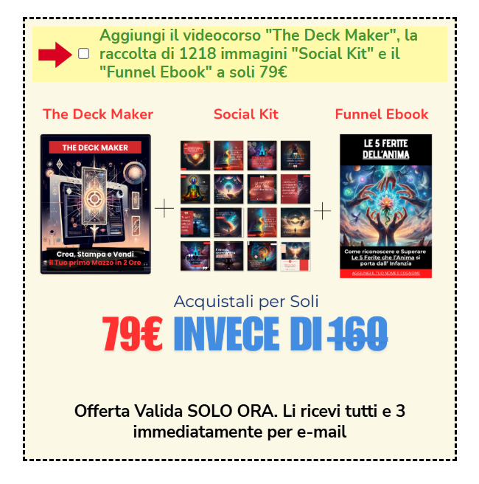
Io inserisco quasi sempre degli up-sell.
Potrai dire, per te è facile, visto che hai creato tanti prodotti.
Ma voglio farti un esempio concreto di un up-sell di come puoi creare degli Up-sell in pochi minuti e la logica che deve esserci dietro.

Nel 2024 creai un Prodotto Digitale che poteva essere utili a tutti i professionisti del benessere e Coach che gestiscono una Pagina Facebook.
Volevo creare un prodotto semplice, utile e da un costo basso.
Cosi creare THE SOCIAL KIT.
1218 Immagini Olistiche pronte all’Uso + tutorial per personalizzarle, che gli Operatori Olistici o Coach potevano usare per creare contenuti Social.
Ci misi circa 2 giorni a crearlo usando Canva e l’Intelligenza Artificiale.
Nel corso spiegavo che le immagini erano utili per poi farsi scrivere in privato da potenziali clienti per portarli in consulenza.
Cosa mancava a quel Prodotto di Sole Immagini?
Dei Testi che gli Operatori Olistici Potevano Integrare alle Immagini.
Cosi dissi a Chatgpt:
Creami 50 testi che possono usare Operatori Olistici e Coach nei loro Post.
L’ obiettivo è invitare i lettori a scrivergli in privato su Messanger.

Dopo 3 minuti i 50 testi erano pronti.
Ho fatto Copia-incolla in un documento word e il prodotto di Up-sell era Pronto!
Circa il 70% lo aggiungeva all’Offerta e lo vendevo a 17€
Questo up-sell è stato acquistato da oltre 50 clienti che sono quasi 1.000€ con un prodotto creato in 5 minuti.
L’ Acquisto era Naturale perché andava a completare l’Offerta Principale!
Ti ho dato le Immagini, ma i testi? Eccoli qui. Puoi aggiungerli ora.
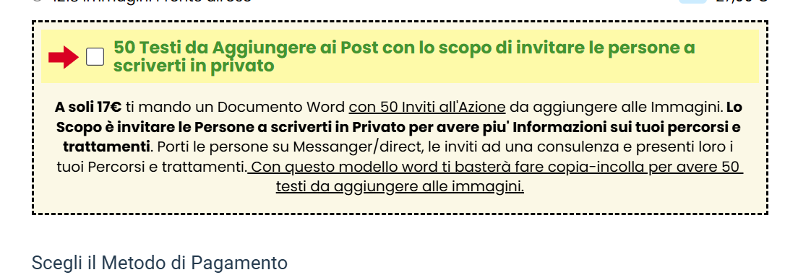

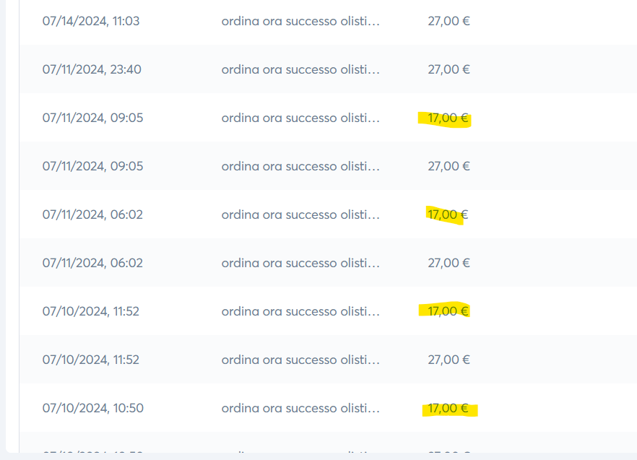

Quindi rispondi a questa domanda:
Cosa Posso Offrire che ho pronto Subito a chi si iscrive al mio Corso Base? Oppure cosa posso creare in poco tempo che posso vendere subito insieme al biglietto?
Attenzione: Se hai 2 o 3 più prodotti già pronti ancora meglio! Puoi metterli tutti in sequenza! L’ideale è proprio avere almeno 3 prodotti successivi che si possono vendere subito insieme al biglietto. Questo fa si che recuperi ancora più facilmente i costi delle ads, anzi guadagnerai ancor prima di presentare la tua offerta principale. Inoltre le persone che acquistano i tuoi prodotti di upsell si formeranno prima dell’evento e verranno ancora più motivate per acquistare la tua offerta avanzata.

Scrivi gli Upsell che puoi Inserire e l’offerta che puoi fare:

STEP 2: Eduzione Prima Dell’Evento
Quello che devi fare è creare dei contenuti da mandare per e-mail o post da mandare agli iscritti del tuo Evento, prima dell’evento.
Lo scopo è raccontargli di te, il tuo viaggio dell’eroe, smontare le loro obiezioni e iniziare a parlare dei benefici dei tuoi prodotti o percorsi avanzati.
Troverai un PROMPT di Chatgpt alla fine di questo capitolo, usalo per farti aiutare!

Quello che devi fare nel concreto è questo.
Step 1: Individuare gli elefanti nella stanza del tuo potenziale cliente, le sue obiezioni e credenze inconsce e consce.
Step 2: Smontare le obiezioni raccontando il tuo viaggio dell’eroe, da come dalle tue difficoltà hai trovato una strada e una soluzione che va a smontare gli elefanti nella stanza che hanno i clienti, e come sei arrivato quindi a creare il tuo prodotto, percorso ecc.. Puoi fare tutto questo con almeno 5 e-mail

Fatti questa domanda:
Quali Sono gli Elefanti nella stanza dei miei clienti? I falsi miti che hanno sul mio argomento? Le loro obiezioni? Le loro credenze?
Es. Nel mio caso. Le persone che seguono i miei corsi di radioestesia pensano che l’utilizzo del pendolo sia difficile. Oppure pensano che sia qualcosa di “magico”. Oppure pensano che servano tante lezioni, quadranti o altro per imparare.
Io racconto con diverse e-mail invece della mia tecnica e matrice unica, ovvero della matrice del punto zero. Spiego in anticipo alle persone che il pendolo è solo un’estensione del nostro corpo/anima/inconscio. E spiego che tutti possono ottenere risultati immediati usando la mia matrice e che è una matrice che vale per qualsiasi lavoro energetico.
E spiego tutto questo con storie che riguardano me oppure attraverso testimonianze dei miei clienti.

Scrivi qui almeno 5 Obiezioni, credenze e elefanti nella stanza che hanno i tuoi clienti
1:
2:
3:
4:
5:

Adesso fatti questa domanda:
Come posso smontare i 5 elefanti nella stanza dei miei clienti, raccontando il mio viaggio dell’eroe, la mia storia, o attraverso testimonianze dei miei clienti?

E-mail 1 (che smonta obiezione 1):

E-mail 2 (che smonta obiezione 2):

E-mail 3 (che smonta obiezione 3):

E-mail 4 (che smonta obiezione 4):

E-mail 5 (che smonta obiezione 5):

Oltre a queste 5 e-mail devi mandare un’e-mail appena la persona si iscrive al tuo evento, dove gli dai il link zoom o l’indirizzo fisico della tua sala, e ricordargli la data e il modo di accesso.
Mi raccomando, spiega tutto agli iscritti, come se fossero bambini o stessi parlando con tua nonna.

Quindi ad esempio:
Complimenti per esserti iscritto alla Zoom del.
Ecco la Data:
Ecco il link Zoom:
Se non hai mai usato Zoom fai questo:
Ecco il
Breve bio di chi sei.
Breve riepilogo di cosa impareranno.

Questa e-mail + whatsapp ancora meglio, va mandata il giorno in cui la persona si iscrive e il giorno dell’Evento.

Come usare Chatgpt per scrivere il tuo viaggio dell’Eroe.
Compila questo Testo e poi incollalo su Chatgpt.
Ecco il mio Esempio.
Mi chiamo Loris Sichetti e sono un Inventore di strumenti radionici.
Nel mio lavoro aiuto le persone a ottenere cambiamenti energetici immediati nella radioestesia con la matrice del punto zero, anche se non hanno mai preso un pendolo in mano.
Questo è un riassunto della mia storia/viaggio dell’eroe.
A 23 anni non sapevo chi ero e ho iniziato un percorso di conoscenza e studi scientifici e spirituale.
Ho dedicato 5 anni a studi spirituali, leggendo decine di libri, frequentando corsi e studiando i miei sogni.
Poi è arrivato l’evento che ha dato una svolta alla mia vita e che coronato anni di studi. Ero a casa mia e ho visto una sfera di luce dividersi in 2 spirali rotanti e al centro un fulmine. Dopo di che ho visto la sfera viaggiare nello spazio e creare alla sua destra una matrice di esagoni.
Dopo quell’evento mi sono reso che tutto l’universo e tutta la materia è formata da queste 5 forme (sfera, doppia spirale, fulmine ed esagoni) e tutto racconta questa storia.
Cosi un giorno mi sono chiesto. E se mettessi queste forme e questa storia in un oggetto fisico?
Cosi è nata la macchina del punto zero, un strumento radionico che è stato considerato una svolta epocale nella radioestesia e radionica.
Dove prima ci volevano vari procedimenti e grafici per ottenere cambiamenti e risultati energetici, con la macchina del punto zero fai tutto e all’istante.
Adesso:
L’ 8 giugno sto organizzando un evento base di radioestesia dove insegno alle persona a leggere la loro energia, utilizzare un pendolo e usare la matrice del punto zero.
Voglio che mi aiuti a scrivere 5 e-mail che devo mandare alle persone DOPO che si sono iscritte all’evento.
Lo scopo è raccontare la mia storia, smontare le loro obiezioni, e prepararle al meglio per l’evento e all’acquisto dei miei prodotti avanzati.
Quello che offro dopo è un kit di strumenti energetici che ho inventato, che emettono biofotoni e sono stati considerati una svolta nella radioestesia.
Segui questi istruzioni.
Step 1: Suggeriscimi 5 elefanti nella stanza che hanno i miei potenziali clienti che si interessano alla radioestesia e si sono iscritti al mio corso.
Step 2: Scrivimi 5 e-mail dove utilizzi viaggio dell’eroe per smontare le loro obiezioni e prepari i contatti per l’offerta dei miei prodotti avanzati che presenterà alla fine dell’evento del 5 giugno.
Step 3: Aggiungimi anche un’ e-mail da mandare subito alla persone che si è iscritto per confermare la sua iscrizione e un’e-mail da mandare il giorno dell’evento per ricordargli i dettagli.
Procedi.

Usa questa Base e Inserisci le tue Informazioni e poi fai copia-incolla su chatgpt.

Mi chiamo [NOME e COGNOME] e sono un [TITOLO/PROFESSIONE UNICA].
Nel mio lavoro aiuto le persone a ottenere [TIPO DI BENEFICIO SPECIFICO] attraverso [METODO/STRUMENTO UNICO], anche se [OSTACOLO COMUNE DEL TUO TARGET].
[racconta in poche righe la tua storia e di come hai iniziato il tuo lavoro o hai scoperto la tua tecnica/metodo]
Il [DATA DELL’EVENTO] sto organizzando un evento [TIPO DI EVENTO] dove insegno alle persone a [ATTIVITÀ PRINCIPALI CHE IMPARANO NELL’EVENTO – ES. leggere la loro energia, usare uno strumento, ecc.].
Voglio che mi aiuti a scrivere 5 e-mail stile storytelling da inviare alle persone DOPO l’iscrizione all’evento.
Lo scopo di queste email è:
Raccontare la mia storia attraverso il viaggio dell’eroe
Smontare le loro obiezioni
Prepararli mentalmente all’evento
Prepararli all’acquisto dei miei prodotti avanzati

Dopo l’evento offrirò un [NOME O DESCRIZIONE DEL PRODOTTO AVANZATO], che [CARATTERISTICA DISTINTIVA DEL PRODOTTO – ES. emette biofotoni, è stato definito rivoluzionario, ecc.].
Cosa voglio da te
Step 1: Suggeriscimi 5 “elefanti nella stanza” (le obiezioni o dubbi principali) che hanno i miei potenziali clienti che si interessano a [TEMA DEL CORSO – ES. radioestesia] e si sono iscritti al mio evento.
Step 2: Scrivimi 5 email in stile viaggio dell’eroe, che:
Raccontano la mia trasformazione personale
Rispondono alle obiezioni
Avvicinano le persone emotivamente
Le predispongono ad acquistare il [NOME PRODOTTO] che presenterò alla fine dell’evento il [DATA EVENTO].
Step 3:
Scrivimi un’email di conferma iscrizione da inviare appena una persona si iscrive
Scrivimi un’email promemoria da inviare il giorno dell’evento con tutti i dettagli

STEP 3: L’Evento e la Presentazione della Tua Offerta!
E’ arrivato finalmente il giorno dell’Evento!
Non posso ovviamente dirti cosa devi scrivere nelle slide perché solo tu conosci a fondo il tuo Argomento, ma posso aiutarti a strutturare una sequenza di presentazione efficacie e dirti l’Intento con cui devi creare la tua Presentazione, per far si che la tua Offerta Avanzata venga acquistata in modo naturale dai tuoi clienti entro una Scadenza Ben Precisa.

SUGGERIMENTO: Per creare le slide crea un’ account gratuito su canva.com
Un software on-line facilissimo da usare con cui potrai creare senza competenze tecnologiche le slide del tuo evento. Vai su canva > nuovo progetto > presentazione.
Ma prima leggi qui in basso la scaletta!

L’ Intento del tuo Evento.
L’ Intento del tuo evento non deve essere quello di vendere il tuo Corso Avanzato ma quello di sorprendere i partecipanti, di fargli dire WOW, di dargli valore e informazioni concrete che davvero possono migliorare la loro vita.
E nello stesso tempo mostrare tutta la tua competenza per apparire ai loro occhi come un vero esperto, una guida, un maestro da cui imparare la tua competenza o crescere, ma sempre in umiltà.
Devi essere spontaneo, sincero, leggero e divertente. Solo in questo modo la tua energia entrerà in risonanza con i partecipanti del tuo Evento.
Devi prendere sia il Cuore che la Mente dei tuoi Spettatori.
Quindi devi sia parlare di emozioni, di cuore, di sogno…
E dall’altra parte devi mostrare in Concreto, attraverso lo schema, la logica e la matematica, come loro possono raggiungere il Sogno e cosa c’è dietro la tua tecnica, informazioni, metodo, attraverso prove scientifiche, racconti, testimonianze e tutto quello che puoi inserire.
Se metti questo intento ti assicuro che il tuo Evento sarà un Successo e con estrema naturalezza i partecipanti del corso acquisteranno i tuoi prodotti avanzati, senza false promesse, vendita forzata o inganno.

Quindi parti da queste 2 domande:
Qual è la parte Animica, il Sogno, l’Emozione che trasmette la mia competenza, Metodo o Prodotto?
Es. Nel mio caso è che tutti gli strumenti che creo sono costruiti sulla matrice di Anima, sono veri a propri Amici di Anima!
Oppure es. inventato.
Proponi un Corso di Numerologia? La numerologia svela i talenti innati che hai dalla nascita, svela il tuo vero potenziale Animico, e quando viene svelato lo riconosci e puoi farlo emergere a pieno.

Scrivi la tua Risposta:

Qual è la parte Logica, Schematica e Scientifica dietro la mia competenza, Metodo o Prodotto?
Es. Nel mio caso mostro decine di slide e prove che la matrice del punto zero (matrice di anima) è ovunque, che tutta la materia racconta la stessa storia, una storia che conoscevano tutti i popoli dall’inizio dei tempi.
Es numerologia: In questo caso si potrebbero mostrare prove di personaggi famosi o della storia che avevano dei numeri simili e hanno fatto tutti un percorso di vita simile. Devi mostrare le Prove che quello che dici è reale!

Scrivi la tua Risposta:

LA STRUTTURA DEL TUO EVENTO
Esistono davvero decine di modi per presentare un evento e preparare delle slide e una scaletta
Qui ti darò uno Schema sicuramente Molto Efficacie, ma sentiti libero ovviamente di adattarlo.

1: LA TUA STORIA.
Parti con la tua Storia e con la tua Presentazione. Dedica una slide a parlare di te, del tuo viaggio, della tua esperienza, dei tuoi numeri concreti… E di come sei arrivato/a a costruire il tuo metodo o perché hai deciso di imparare una tecnica precisa.
Ricorda anche qui: Mente e Cuore!
Dai sempre prove concrete ma parla anche del tuo Percorso Emotivo!

Hai una Testimonianza Bella che parla di te o del tuo Metodo?
Inseriscine Una Subito! Poi ne metterai altre.

2: LA TUA METODOLOGIA E PERCHE’ SEI DIVERSO DAGLI ALTRI
Dopo esserti presentato puoi iniziare a parlare del tuo Metodo, conoscenza o prodotto.
Cerca di dividere questa parte in 2.
Parte TEORICA e PARTE PRATICA!
Fai sperimentare ai partecipanti i benefici che si ottengono, dai subito qualcosa di concreto, di valore e che gli rimane.
Inoltre, mostra perché tu, come insegnante, sei diverso dagli altri, mostrando il tuo Punto di Forza e la tua unicità, oppure l’Unicità del tuo Prodotto o Metodo.
Es. nella radioestesia in generale si possono usare decine e decine di grafici diversi per ottenere risultati, inoltre possono servire anni di studio. La matrice del punto zero invece è stata considerata la matrice definitiva. E’ una sola e la puoi usare per qualsiasi tipo di lavoro energetico. Risponde all’istante a qualsiasi intento e si può imparare il suo utilizzo in 10 minuti.
Oppure.
Mettiamo che insegni riflessologia: Oggi si trovano tanti video corsi on-line che insegnano la riflessologia, ma a tutti manca la componente più importante, ovvero l’esperienza reale di chi la applica da anni. Avere un maestro che ti guida è fondamentale per diventare veramente esperti di riflessologia. Ecco perché ho deciso di non creare video corsi ma di creare solo lezioni dal vivo, dove si interagisce e si discute in diretta di tutto quello che può succedere in un trattamento riflessologico.

Inoltre, cerca di includere nella presentazione questo schema:

1: problema. Quali problemi hanno i partecipanti del tuo corso?
Es inventato. Un massaggio normale è sicuramente efficacie e da relax al cliente, ma non agisce direttamente sugli organi.

2: soluzione. Come il tuo metodo, prodotto o competenza che insegni risolve il problema?
Es. inventato. Invece la riflessologia è l’unico tipo di massaggio e metodo che agisce sugli organi

3: Ricalco sul Futuro: Come staranno le persone dopo aver imparato la tua tecnica, frequentato il tuo corso o aver acquistato il tuo Prodotto?
Es. Immagina tra 3 mesi di essere diventato un esperto di riflessologia… la tua conoscenza sul corpo umano sarà ampliata e potrai offrire nuovi servizi ai tuoi clienti che li aiutano davvero a stare meglio.

3 CASI STUDIO E TESTIMONIANZE
Dopo aver presentato il tuo Metodo, Corso , competenza o prodotto è il momento di dare delle prove reali
Magari parti da zero e non hai testimonianze da mostrare, non importa.
Racconta ancora come questa conoscenza ha migliorato la tua vita.
Sempre se ne hai inserisci le 4/5 testimonianze più belle che hai raccolto in questi Anni.
Dedica una Slide per ogni testimonianza, parlane con i tuoi spettatori, e racconta di come X grazie a questa conoscenza, prodotto o grazie al tuo aiuto ha avuto un miglioramento reale nella sua vita.
L’ideale sarebbe inserire testimonianze di vario genere che rispecchiano il tuo pubblico.
Es. Mario non aveva mai fatto un massaggio in vita sua, e dopo il mio corso…. ( cosi parli alla parte del tuo pubblico che parte da zero)
Oppure
Maria era già una massaggiatrice esperta, ma dopo il mio corso…… (cosi parli alla parte del pubblico che ha già esperienza)
E cosi via.
Nel mio caso cerco di inserire testimonianze sia di chi non aveva mai fatto radioestesia si di chi era già esperto.

Quindi rifletti:
Quali sono le 5 testimonianze più belle che ho raccolto fino ad oggi e che si identificano con i vari partecipanti del mio corso?
1:

2:

3:

4:

5:

4 LA PRESENTAZIONE DEL TUO CORSO O PRODOTTO AVANZATO!
E’ arrivato il momento finale della tua presentazione!
Ovvero parlare della tua Offerta Avanzata, del corso, prodotto, masterclass, o percorso di gruppo che hai creato all’inizio di questo workbook o che hai già.
Quello che devi fare è semplicemente presentare a questo punto il tuo corso partendo da qui:
Cari Amici, oggi abbiamo visto che (breve riassunto), ma quello che abbiamo visto oggi è solo il 5% di tutto quello che si può imparare, ed ecco perché sono felice di presentarvi il mio percorso, prodotto…. NOME
E poi inizi la presentazione del tuo Prodotto, riprendendo il brand statement che hai creato nei primi capitoli del tuo Modulo.
Es. Il Percorso DIMAGRISCI PENSANDO è il primo percorso DI GRUPPO che ti insegna su tutti i livelli i meccanismi inconsci della mente nel suo rapporto con il cibo.
E’ composto da 10 lezione in diretta su Zoom + gruppo whatsapp + registrazioni delle zoom ed è riservato a 10 iscritti.
Con l’esperienza ho capito che il numero perfetto per una classe e per far si che tutti ottengano risultati è di 10 componenti.
Quello che differenzia questo percorso da qualsiasi tecnica, metodo o soluzione per dimagrire è che …………………………………………………..
Ciò che imparerai è:
-
-
-
-
-
-
E questi sono i benefici che puoi ottenere:
-
-
-
-
-
-
-
-
E alla fine Presenti il Costo e l’Urgenza (che vedremo nel prossimo passaggio!)

Quando parli del Costo Motivalo e spiega il Valore che c’è dietro!
Es mio: Il reale valore dei miei strumenti è infinito! Si può dare un prezzo ad anima? A uno strumento che interagisce con il pensiero? No! Ecco perchè il costo dei miei strumenti è in realtà un costo simbolico.

Oppure puoi dire:
Con questa conoscenza e competenza sono riuscito a ottenere X
X vale almeno Y
Quindi il reale valore di questo prodotto è di Y
Ma tu puoi averlo a questo prezzo se agisci entro il …………..

5 STRUTTURA E PRESENTA LA TUA OFFERTA
Se salti questa parte l’intero castello crolla!
Quello che devi fare adesso è decidere esattamente come presentare al meglio il Prezzo della tua Offerta ma soprattutto dare motivi concreti del perché le persone devono AGIRE ORA, devi dare un’esatta data e ora per agire e dire esattamente cosa devono fare le persone.

La scelta del prossimo Step.
Cosa devono fare le persone per acquistare la mia Offerta?
Andare sul sito e pagarmi subito?
Oppure candidarsi al percorso scrivendomi su Whatsapp?
Oppure prenotare una consulenza con me?

Scrivi la tua Risposta:

Metodi di pagamento
Offrire tutti i metodi di pagamento è molto importante, quindi contrassegno, paypal o qualsiasi carta.
Ma oggi è ancora più fondamentale offrire pagamenti a 3 rate per aumentare la conversione e facilitare i clienti all’acquisto.
Puoi farlo sia usando PayPal che klarna.
Non serve fare contratti particolari con paypal o klarna.
Basta avere un account business che puoi aprire in realtà anche solo con il codice fiscale.
Inoltre, se stai vendendo un prodotto o servizio ad alto costo, dai 5.000€ in su, puoi anche pensare a un dilazionamento in più rate.
L’ importante è che il cliente agisca subito in un’azione concreta.

Quale metodo di pagamento posso offrire?
Scrivi la risposta.

Qual è l’urgenza temporale che puoi creare nella tua Offerta
Questa è sicuramente la parte più importante!
Decidi l’urgenza e la scarsità della tua Offerta fin da subito!
Il mio consiglio è questo. Se vendi un prodotto tra i 500 e 3.000€ o + fai un’offerta di 7 giorni, cosi dai il tempo alle persone di pensarci, metabolizzare o organizzarsi per il pagamento.
Mentre se vendi un prodotto ad un costo più basso puoi anche pensare di fare un’offerta che scade alla mezzanotte del giorno stesso.

Inoltre presenta parte della tua Offerta come BONUS.
Vuoi creare una chat di assistenza? Hai prodotti aggiuntivi che puoi aggiungere? Delle sessioni di coaching individuali? Del Pdf, audio o altro?
Presentali come Bonus!

E’ il momento di Scegliere la tua modalità di Urgenza.
Posti Limitati?
Il prezzo Aumenta tra x giorni?
Un pacchetto che non hai mai fatto?
Un Bonus che hai incluso e che scade tra x giorni?
Puoi acquistare il mio servizio solo fino al DATA ?

Scrivi la tua modalità di Urgenza e i Bonus che inserisci:

BONUS PER CHI ACQUISTA IN DIRETTA
E’ una strategia che ho usato diverse volte nei miei lanci ed è davvero molto efficacie!
Quello che devi fare è dire questo:
L’ Offerta per NOME PERCORSO dura fino al (massimo 7 giorni) ed ha un costo di (COSTO) ma per chi decide Adesso di acquistarla, regalo anche (BONUS SCELTO)

Il Bonus può essere una consulenza con te, un video corso aggiuntivo, un prodotto in omaggio, qualsiasi cosa che tu hai a disposizione o che puoi creare in poco tempo.
Ma il Bonus Vale SOLO per chi lo Prende in Diretta!

Quindi appena finisci la presentazione dai il link per l’acquisto in chat e poi aspetti altri 15 / 20 minuti in diretta e mentre risponde alle domande le persone più motivate vanno ad acquistare la tua Offerta.

A fine diretta quindi il BONUS per chi lo prende Subito Scade e inizia l’Offerta Principale che scade dopo X GIORNI.

Sentiti libero di inserire questo Bonus, ma ti consiglio di Farlo! In modo da dare l’ultima spinta e motivazione a chi ha deciso di prendere subito la tua Offerta!

Quale Bonus posso Inserire da regalare solo a chi acquista in Diretta?
Scrivi la tua Risposta:

Metti insieme tutto!
La mia offerta ha questo costo (prezzo normale, oppure prezzo scontato entro il):
La mia offerta scade tra(tempo massimo in cui le persone possono agire):
La mia offerta include questi Bonus:
Si può pagare in questo modo:
Il Bonus di chi Agisce Subito è questo:

Ultima Parte dell’Offerta LE FAQ
Crea una Slide dove vai a rispondere alle domande comuni che le persone possono farsi. Scrivi da 1 a 3 righe per le diverse FAQ

Es.
Come si faranno le lezioni? In che date e modalità?
Cosa imparerò?
Ci sono le registrazioni?
Come funziona il gruppo di Assistenza?
Quali sono i metodi di pagamento?
Posso pagare in 3 rate?
E’ previsto un rimborso?
Avrò un certificato Finale?

STEP 4: Reminder della tua Offerta!

E’ il momento di fare l’ultimo sforzo!
Il tuo lavoro non è finito ma finisce (almeno per ora) il giorno in cui l’Offerta Scade!
Devi stare sul pezzo, farti sentire e ricordare ai partecipanti del tuo corso che l’offerta sta per scadere e dargli tutti i motivi per agire!
Quello che devi fare quindi è creare una serie di e-mail, post, whatsapp o quello che vuoi, che devono continuare la tua presentazione e offerta fino al giorno della scadenza.
Se ad esempio la tua offerta scade dopo 7 giorni la tua presentazione devi mandare almeno 1 e-mail al giorno nei 7 giorni successivi.
In realtà ti consiglio almeno 2 e-mail al giorno + 3 e-mail l’ultimo giorno.
E se hai anche un gruppo Facebook o Telegram, le e-mail le trasformi anche in Post.
Usa tutti i mezzi che hai!
Mentre se la tua offerta scade il giorno stesso mandi almeno 2 e-mail. Una subito dopo l’evento e una un paio di ore prima della mezzanotte.

Quindi prepara il tuo Piano di E-mail considerando 2 e-mail al giorno fino alla scadenza e 3 il giorno della Scadenza.
So che è un lavoro impegnativo, ma lo devo fare una volta sola!
Una volta che hai creato il tuo Sistema lo puoi riusare ogni volta che crei un nuovo evento base e lancio!

Cosa Devi Scrivere nelle e-mail?

Ecco alcuni suggerimenti di e-mail che puoi creare

Testimonianze dei tuoi clienti
Storie che fanno rispecchiare il lettore in un problema e offri la soluzione nel tuo prodotto avanzato
Benefici che avranno acquistando il tuo prodotto
FAQ
Le caratteristiche della tua offerta
Cosa impareranno
Parla al loro cuore (emozioni)
Parla alla loro mente (dai prove concrete, parla della scienza che c’è dietro al tuo prodotto)
Perché si devono fidare di te
Simpatia (racconta storie simpatiche, falli ridere)
Sii polarizzante (crea delle e-mail con parole forti e pungenti)
Ricorda i Bonus

La Cosa importante è che ogni e-mail deve avere la chiamata all’Azione, ovvero il link per acquistare il tuo prodotto o contattarti. Ricordando mano a mano la scadenza. (tra 6 giorni l’offerta scade, domani scade, oggi scade ….)

Come farti aiutare da Chatgpt
Quello che puoi fare è questo.
Fai copia-incolla del testo completo della tua Offerta e del tuo Percorso a Chatgpt.
Poi gli scrivi:
L’ Offerta che sto proponendo scade il (DATA)
Voglio che mi scrivi 2 e-mail per ogni giorno + 3 per il giorno finale, per ricordare alle persone di acquistare l’Offerta.
Ecco alcuni punti che devi usare:
Testimonianze dei miei clienti
Storie che fanno rispecchiare il lettore in un problema e offri la soluzione nel tuo prodotto avanzato
Benefici che avranno acquistando il mio prodotto
FAQ
Le caratteristiche della mia offerta
Cosa impareranno
Parla al loro cuore (emozioni)
Parla alla loro mente (dai prove concrete, parla della scienza che c’è dietro al tuo prodotto)
Perché si devono fidare di me
Simpatia (racconta storie simpatiche, falli ridere)
Sii polarizzante (crea delle e-mail con parole forti e pungenti)
Ricorda i Bonus

Ovviamente le e-mail che ti crea chatgpt vanno personalizzate e riviste, ma ti aiuta sicuramente a creare una base di lavoro che ti fa risparmiare tempo e ti avvia nel flusso creativo!

COMPLIMENTI!

Se sei arrivato a questo Punto vuol dire che hai tutto quello che ti serve per creare il tuo Sistema UNO A TUTTI e metterlo finalmente On-line!
So che è stato un duro lavoro completare tutto ma ti assicuro che hai completato davvero la parte più importante!
E una volta creato il sistema, le e-mail, il prodotto, l’evento base e tutto quello che serve, puoi riusare il tutto ogni volta che vuoi!

L’ideale è creare un Nuovo Evento base al Mese.
Fare un Mese di Pubblicità, cercare di fare almeno dai 50 ai 200 iscritti e ti assicuro che ogni mese hai una grande possibilità di vendere dai 10 ai 20 prodotti avanzati, seguendo esattamente questo sistema.

E soprattutto ti consiglio ancora di creare un Gruppo Facebook dove raccogli mano a mano tutti i tuoi iscritti e fans!
Insieme alle e-mail, il gruppo ti permetterà di continuare a proporre offerte anche a chi non acquista Subito, di inventarti nuove strategie, ti daranno idee su nuovi prodotti, ma soprattutto diventano tutti Amici!

Voglio raccontarti un breve esempio.
Nel 2020 è nata mia Figlia Alma e ovviamente ero felicissimo!
Cosi decisi di creare un’Offerta della Macchina Del Punto Zero per tutti gli iscritti del Gruppo e Festeggiare la nascita di mia figlia!
E facevo anche battute sul gruppo, lo spirito è leggero, dicendo che servivano pannolini e il resto!
Cosi preparai uno script telefonico per chiamare tutti i clienti che avevo!
In questo periodo avevo diversi collaboratori che lavoravano con me, diedi un telefono a tutti e i numeri e tutti a chiamare!
Lo script era questo:
“ Ciao NOME, sono NOME, mi ha chiesto Loris Sichetti di chiamarti per dirti che è nata sua Figlia Alma! E per festeggiare la sua nascita fino al DATA DI SCADENZA, la macchina del punto zero è in Sconto a 150€, potrebbe interessarti? “
Ovviamente fu un successo, senza spendere 1€ in pubblicità facemmo oltre 25.000€ di vendite in 5 giorni.
Quando hai una lista clienti e un gruppo puoi inventarti di tutto!
L’ importante è che metti sempre una vera e autentica passione in quello che fai! Mai con lo scopo di lucrare, ma sempre con uno spirito leggero, divertente, e passionale!
E i tuoi clienti lo sentiranno e accetteranno le tue Proposte!

Prima di lasciarti però ci sono gli ultimi 3 capitoli che ti aspettano.
Quali risultati economici puoi aspettarti?
E
Quali problemi e difficoltà puoi incontrare?
E infine
Come mettere tutto on-line e realizzare concretamente il tutto?
Sei pronto per l’ultima volata?
Iniziamo.

Quali risultati Economici Puoi Aspettarti
Il calcolo che sto per presentarti è ovviamente una stima.
Non potrò mai dirti con esattezza quali risultati economici puoi aspettarti, l’unico modo è la pratica! Ovvero creare e lanciare il tuo sistema.
Ma posso darti delle indicazioni generali basati sulla mia esperienza basata su decine di prodotti creati e lanciati negli anni.

FATTORE 1.
Il Costo delle Ads
Ipotizziamo che vendi il tuo corso base dal vivo su Zoom a 20€, devi considerare che ogni cliente ti costerà proprio 20€ in pubblicità
Non è facile infatti guadagnare dalla vendita del tuo corso base, ma non è questo lo scopo, l’obiettivo è avere più persone possibili in diretta a cui presentare il tuo corso e percorso avanzato.
Se riesci a pareggiare le spese di ads è già un ottimo risultato!

Quindi se ad esempio investi 100€ al giorno in pubblicità ogni giorno puoi aspettarti una media di 5 iscrizioni.
Se promuovi per 30 giorni un evento con 100€ al giorno quindi hai questi numeri:

3.000€ di ads investite
3.000€ di biglietti venduti
150 iscritti al tuo Corso Base

Questo significa che la pubblicità ti è costata ZERO!
Perché ogni giorno le vendite del biglietto base ripagano il costo pubblicitario.
Ovviamente tutto dipende da tanti fattori!
Da quanto sei stato bravo a creare le pubblicità, il sito internet, di quanto è forte e chiara la tua offerta, il titolo del tuo evento e anche dalla grandezza del mercato a cui ti rivolgi.

Ecco perché solo nella pratica puoi davvero vedere cosa succede.

Quello che sicuramente aiuta sono gli Up-sell!
Se hai inserito nella tua offerta iniziale un up-sell a 17 o 27€ ad esempio, ed è un up sell di valore, puoi aspettarti che una persona su 3 l’aggiunga.
Puoi ottenere questi risultati solo se l’up-sell ha una logica precisa però, ovvero se è un complemento davvero utile della tua offerta base, se è un prodotto che risolve un problema preciso e urgente o se è qualcosa che ha comunque un forte interesse.
Quindi ipotizziamo una media di 20€ del tuo upsell e 1 persona su 3 lo aggiunge subito.

Vuoi dire che farai subito 50 vendite (su 150 iscritti), ovvero 1.000€ di up-sell
Quindi se sei bravo, puoi guadagnare ancor prima del tuo evento con questo sistema.

Adesso vediamo la parte più interessante, ovvero la vendita del tuo percorso o prodotto avanzato.
Ipotizziamo quindi che al tuo evento partecipano 150 persone, quante acquisteranno il tuo percorso o prodotto avanzato?
Dipende ovviamente da tanti fattori.
Dal tuo carisma, dal modo in cui presenti l’offerta, dalla tua energia e da altri fattori..
Ma in generale posso dirti questo.
Se il tuo prodotto costa meno di 100€ puoi aspettarti anche il 40-50% di conversione, questo vuol dire fino a 70 persone lo acquistano subito.
E sono 7.000€ in questo caso.

Se il tuo prodotto costa dai 500 ai 1.000€ puoi aspettarti dal 10 al 15% di conversione.
Diciamo sui 12.000€ di vendite.

Quindi questo è il Potenziale che hai per ogni evento che organizzi!
E non sono numeri a caso, ma risultati che ho raggiunto io stesso più e più volte.

Ad esempio a Dicembre 2024 ho creato un programma digitale che ho chiama Programma Punto Zero Store.

Ho creato un sito per far iscrivere le persone ad una diretta di presentazione di questo nuovo progetto.
Hanno partecipato meno di 100 persone in diretta.
Ho presentato un’Offerta in diretta a 500€ che durava 7 giorni
E alla fine 33 persone si sono iscritte al Programma per un incasso totale di 16.500€
In questo screen mancano i bonifici e i pagamenti in 3 rate con klarna, ma puoi vedere il numero di iscritti e di quelli che mi hanno pagato con carta o paypal direttamente dal sito.

In questo caso non ho usato pubblicità a pagamento ma ho semplicemente usato il mio Gruppo Facebook e le e-mail per invitare le persone ad iscriversi all’evento live di presentazione.

Quindi RICORDA!
Creare il tuo Gruppo Facebook è raccogliere e-mail dei clienti è davvero la strada per costruire un’attività solida e che dura negli Anni!

Ho raggiunto risultati simili anche quando lanciai il Percorso Successo Olistico. Meno di 100 partecipanti in diretta e circa 18.000€ di vendite nei 7 giorni di offerta + vendite nei mesi dopo perché il programma costava 500€ al mese se sceglievi l’abbonamento mensile.

Ma Partendo da Zero?
Voglio mostrarti uno dei miei lanci più recenti in cui ho seguito perfettamente il sistema che ti ho insegnato in questo Workbook.

Ho creato un corso di RADIOESTESIA BASE PUNTO ZERO su Zoom ad un prezzo di 50€.
Senza dire nulla al mio gruppo e senza mandare e-mail
Lo Scopo era proprio ripartire da zero e trovare contatti che non mi conoscevano.
In questo caso ho investito circa 500€ in pubblicità per circa 20 giorni.
Si sono iscritti all’evento 32 persone che mi hanno portato subito in incasso di 1957€ tra prezzo biglietto e Up-sell

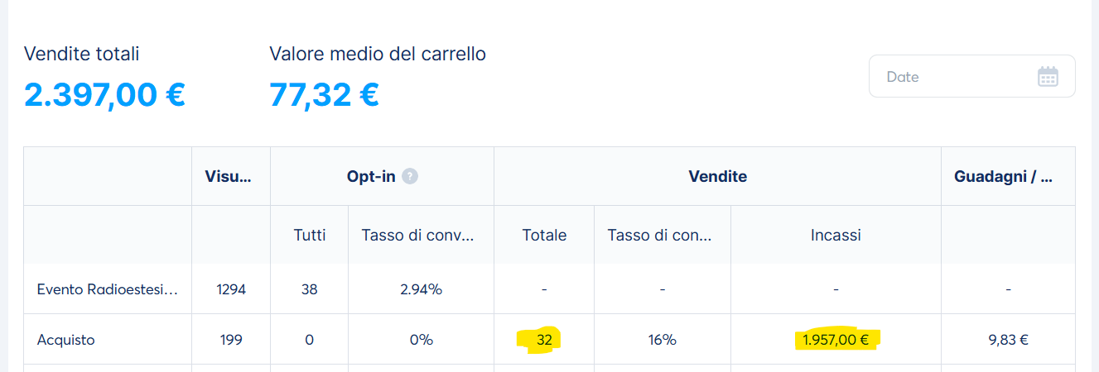

Hanno partecipato in Diretta 22 persone.
Ho presentato l’Offerta per i miei strumenti che durava fino alla Mezzanotte del giorno stesso
E alla fine tra i biglietti e le offerte ho incassato 6.400€
Nello Screen non ci sono i KLARNA perché il sistema non lo segna, non ci sono i pagamenti in 3 rate con PayPal e mancano i bonifici che le persone mi hanno fatto, oltre che 500€ di un ordine in contrassegno che ho preso su whatsapp.
Di questi 22 partecipanti solo 2 mi conoscevano, gli altri non sapevano chi ero, quindi era come se fossi partito da zero.

Questo esempio è per farti capire che anche con pochi partecipanti puoi ottenere ottimi risultati grazie a questo sistema!
Perché comunque crei un evento importante, che dura 2, 3 , 4 ore.
Le persone, anche se poco, ti hanno già pagato un biglietto base, quindi hanno già detto il primo SI
E durante l’evento hai tutto il tempo per costruire la fiducia necessaria per far si che gli iscritti vogliano continuare un percorso di formazione con te o acquistare i tuoi prodotti.

Questi sono solo alcuni esempi!
Posso assicurarti che ho un’esperienza di decine di prodotti creati e lanciati con questo sistema.
E ogni volta mi hanno portato vendite tra i 5.000e i 30.000€ in un tempo di massimo 7 giorni.
In questi anni ho creato di tutto.
Prodotti fisici
Video Corsi da 50€ che comunque mi hanno fatto guadagnare circa 5.000€ in poche ore sempre grazie a questo sistema
Programmi on-line più avanzati
L’ Associazione del punto zero (che in questo momento è ferma) ma che in 3 anni ha raggiunto circa 2.000 iscritti che pagavano un abbonamento mensile
E tanto altro e chi mi segue da tempo può testimoniare tutto questo, oppure puoi andare indietro negli anni nel mio gruppo facebook e vedere tutto quello che ho creato.

Quello che voglio dirti è che una volta fatta esperienza, una volta imparato il sistema, hai davvero la possibilità di dare vita a tutte le tue idee!
E penso che non ci sia cosa più bella!
La conoscenza per trasformare un sogno, un’idea, in materia, in concretezza!
Penso che questo sia uno degli scopi più importanti della vita!

QUALI PROBLEMI POSSONO ACCADERE NELLA CREAZIONE E NEL LANCIO DEL TUO SISTEMA?

Inutile girarci attorno e raccontare bugie.
Non tutti i progetti hanno successo.
E ti parlo per un’esperienza di decine di progetti falliti!
Dal 2013 al 2018 ogni cosa che ho creato è stata un fallimento, idee bellissime, create anche con sistemi avanzati e logica dietro, ma per un motivo e un altro sono fallite tutte.
Dal Punto Zero in poi devo dire però che le cose per me sono cambiate e oggi 9 progetti su 10 che creo hanno successo.
Ma ancora oggi mi succede che qualche idea che ho non funziona perché?

I motivi possono essere diversi:

L’ idea di base non era buona.
Nella tua testa è un’idea rivoluzionaria, ma nella realtà non interessa a nessuno!

Prezzo Sbagliato
Il prezzo del tuo prodotto è troppo basso o troppo alto. Succede e anche spesso! Quando creai l’associazione del punto zero dove offrivamo decine di corsi olistici a 7€ al mese inizialmente, ricevevo e-mail da persone che mi dicevano “costa troppo poco, non possono esserci contenuti di valore”. Poi abbiamo alzato il prezzo a 13€

Le Ads Non funzionano
Le Ads per me sono Odio e Amore. Accendere una campagna pubblicitaria e vedere che dopo 2/3 ore ti arriva la prima vendita ti assicuro che è un’emozione bellissima. Dall’altra parte a volte non funziona nulla! Costi altissimi, se alzi il budget si sballano i risultati, oppure ti arrivano contatti non in target. Succede!
Pochi mesi fa creai una pagina dove regalavo le carte del punto zero digitali. Stavo pagando meno di 30 centesimi a contatto! Un prezzo bassissimo. Con 100€ di spesa aggiunsi 1.000 contatti alla mia lista e-mail e feci diverse vendite delle carte del punto zero a 250€.
Dopo 4/5 giorni, decisi di alzare il budget pubblicitario per scalare e provare a fare anche 1.000 contatti al giorno, finito tutto!
I costi per contatto si sono alzati tantissimo e alle fine ho spento le ads.

Il Sito Internet non converte
Certe volte invece le ads funzionano benissimo, arrivano tante persone sul tuo sito, ma poi non lasciano i loro dati oppure non acquistano. Anche questo succede. Hai sbagliato il titolo del sito? Il template? L’ offerta non è chiara? Ci possono essere tanti fattori.

…………………

In generale posso dirti che prima di diventare FACILE è DIFFICILE!
Ci vuole tempo e lavoro.
Dirti il contrario sarebbe una bugia.
Devi fallire, investire, studiare e lavorare duramente prima di raggiungere risultati importanti che ti danno VERA LIBERTA’

Lo Sforzo vale la candela?
Assolutamente SI!
A livello Economico posso garantirti che dopo un po' fare una media di 100.000€ di vendite l’anno può diventare la normalità.
Se poi sei veramente FOCALIZZATO.
Sei una persona che davvero si impegna, hai creato prodotti ad alto costo e veramente di valore, puoi fare anche un milione l’anno.
Io non ancora sono arrivato a questo obiettivo, ovvero di fare 1 MILIONE IN UN ANNO per mancanza di Focus!
Appena ho avuto un successo oppure ho creato un nuovo prodotto sto già pensando al prossimo!
Questo significa che poi passa del tempo tra un lancio e un altro, in un anno ne faccio di solito 3 o 4 importanti e più o meno un 100.000€ l’ anno di vendite le faccio sempre in media.
Ma mi rendo conto che potrei fare molto di più se mi concentrassi al 100% su un singolo prodotto o servizio e rilanciarlo ogni mese.
Quindi il mio consiglio è di non seguire la mia strada!
Ma di metterti in FOCUS fin da Subito.
Creare un prodotto o servizio speciale, davvero di valore e a un prezzo medio / alto e di focalizzarti almeno per un anno SOLO SULLA VENDITA DEL TUO GIOIELLINO.
E allora sono sicuro che puoi ottenere risultati 10 volte migliori dai miei e te lo auguro!
Comunque, personalmente sono felice cosi.
Non ho debiti con nessuno
Mantengo tranquillamente la mia famiglia
Se mi voglio prendere dei giorni per non fare nulla lo faccio senza problemi
Mi sveglio quando voglio alla fine
Ho il mio ufficio e laboratorio
E soprattutto mi diverto!
Quindi per adesso va bene cosi e sono sicuro che sono ancora al 3% del mio potenziale.

La vera libertà a mio avviso è proprio questo, ovvero non dover lavorare per altri, ma per se stessi!
Far si che non si lavori mai, perché ami quello che stai facendo!
Questo non significa che non puoi lavorare per altri, ma la domanda è:
“ Farei GRATIS il lavoro che sto facendo ora? “
Se la risposta è SI, complimenti! Stai già facendo ciò che ami, come lo sto facendo io.
Se la risposta è NO, allora Forza!

Tantissimi Operatori Olistici e Coach fanno altri lavori per arrotondare ma vorrebbero dedicarsi solo alla loro missione olistica.

E posso assicurarti che è possibile!
E il sistema che ti ho presentato oggi è uno dei migliori che esiste!
Perché è davvero un bilanciamento perfetto tra energia che dai ed energia che ricevi.
Per metterlo in piedi ci vuole tempo, soldi, sforzo ed energia.
Ma poi ti permette davvero di lavorare molto di meno e guadagnare tanto, un lusso non da poco ai nostri tempi!
Ma soprattutto ti permette di fare la vita che magari sogni da tempo, dove ogni tua idea può prendere davvero vita!

Per concludere:
La cosa più importante è AGIRE VELOCEMENTE!

Non bisogna metterci mesi prima di lanciare il progetto perfetto, perché poi si rischia che non funziona e di buttare mesi di lavoro.
Quello che bisogna fare è invece cercare di finire tutto il prima possibile e lanciare in brevissimo tempo una nuova idea.
Poi hai tutto il tempo di sistemare gli errori, correggere le parti che non vanno, trovare la rotta giusta.

L’ ideale sarebbe sempre questo, ovvero parlare ad un pubblico affamato, ovvero un pubblico sta già cercando il tuo prodotto o soluzione, e ti basta dire “ hei! Ho io quello che cerchi! “

Ma non sempre è cosi…
Il fuoco interiore che nasce, le idee che ci vengono, se abbiamo il coraggio di portarle avanti, a volte, riescono a creare anche nuovi stimoli e bisogni nelle persone… Nuove Società..
Nuove idee, nuovi stili di vita, nuove ambizioni a cui nessuno aveva mai pensato.

E questo è uno dei miei sogni più grandi, creare un Nuovo Paradigma Mondiale accettato da tutti, ovvero:
La realtà condivisa e accettata a livello mondiale e studiata scientificamente che tutti siamo Anima e che è possibile creare strumenti naturali e senza chip che interagiscono con Anima e il Pensiero.
In pratica voglio portare la macchina del punto zero a tutto il mondo, continuando a studiarla a fondo e dimostrare scientificamente che solo grazie alle sue forme e al nostro pensiero, questo strumento modifica la materia, creando quindi un cambiamento radicale del nostro modo di vedere l’universo e noi stessi.

E prima o poi ci arriverò

L’ importante è continuare a Fare!
Mettersi al Lavoro e non lasciare mai un sogno nel cassetto ma compiere ogni giorno la volontà di Anima, ovvero CREARE!
E’ solo per questo che siamo qui e solo nella creazione continua conosciamo noi stessi!

ULTIMO CAPITOLO.

Come mettere in pratica il tuo Sistema Uno a Uno?
Le Opzioni che hai a disposizione sono 2!

1: Fai tutto da solo!
Adesso hai la base di tutto il tuo Sistema.
Quello che ti manca è solo metterlo nella pratica, ovvero:
Creare dei Siti Internet (Hai il template nel tutorial)
Creare le E-mail
Creare Fisicamente la tua Offerta
Creare le Slide della tua presentazione
Creare Video
E Lanciare le pubblicità

E sei pronto a partire e testare l’efficacia della tua idea e del tuo Prodotto e se non funziona, semplicemente la aggiusti o passi alla prossima!
Ti assicuro che il sistema funziona al 100%, devi solo trovare ciò che appassiona di più i tuoi potenziali clienti, metterlo insieme a quello che già sai, e testare la tua Offerta.
Potresti riuscirci al Primo colpo o al quinto, ma ci riuscirai, è sicuro e matematico.
Ci sono tanti corsi di marketing che puoi trovare o acquistare che ti insegnano a creare un sito, le e-mail, pubblicità su Facebook e tutto quello che ti serve.

Della Seconda Opzione ne parliamo in Zoom!

IL MIO WHATSAPP: 3513941551

GRAZIE!
E in bocca al lupo per la tua attività!
Un abbraccio
Loris Sichetti

Cari Amici, Grazie Mille per oggi!
Se volete fare tutto da soli potete farlo!
Avete il word da finire e i tutorial per trasformare i testi in siti internet, e-mail e tutto quello che vi serve.
Vi manca solo la parte ADS ma si trovano tutorial on-line per farlo in autonomia. L’ importante è avere chiaro il Sistema e il modello di attività da usare.

VUOI UNA MANO?
Vuoi essere affiancato da me?
Ecco le 3 Opzioni che ho creato:
Le offerte però scadono alle 18:00 di Oggi.
Il mio lavoro principale non è il marketing, anche se lo faccio da anni. Lo faccio agli altri solo per Passione e quindi ci metto il massimo amore!
Approfittate!
Ecco il link: https://www.lorissichetti.com/offerte-post-zoom
Il mio intento è che venite nel mio ufficio!
In una giornata facciamo tutto insieme.
SCEGLIETE L’ OPZIONE 2!
https://www.lorissichetti.com/offerte-post-zoom
Anche le altre comunque sono Ottime.
Fate voi!
Ancora Grazie.
Per qualsiasi domanda o proposte avete il mio whatsapp
Vi ho Scritto ieri.
Forza! Vi assicuro che un sistema simile, fatto come si deve, può cambiarvi la vita!

